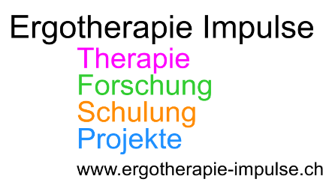
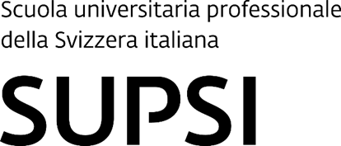

Educazione alla gestione dell’energia (EGE) per persone con fatigue
L’EGE è un trattamento di gruppo condotto da un ergoterapista appositamente formato. È stato sviluppato sulla base delle conoscenze scientifiche, per persone che vivono con fatigue nella loro vita quotidiana. Per partecipare all'educazione in un contesto di gruppo il paziente deve avere buone capacità cognitive, emotive e comunicative; inoltre, non deve presentare una depressione pronunciata. In caso contrario, si raccomanda una terapia individuale.
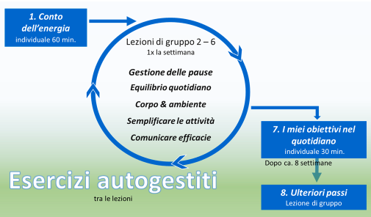

Versione stazionaria
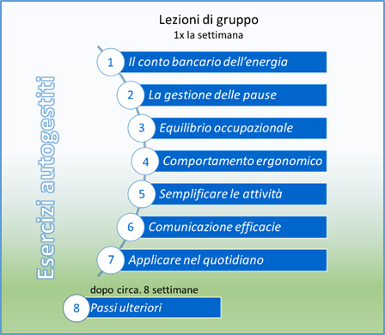

Versione ambulatoriale

L’Educazione alla gestione dell’energia è stata sviluppata e valutata nel 2017, nell'ambito di un progetto di ricerca del Laboratorio di ricerca sulla riabilitazione (2rLab) della Scuola universitaria professionale della Svizzera italiana (SUPSI) e delle Kliniken Valens, con il sostegno della Società Svizzera Sclerosi Multipla, della Fondazione per l’ergoterapia e dell’Associazione Svizzera degli Ergoterapisti. Nel 2018, dopo una valutazione estesa della letteratura scientifica, è stata adattata a tutte le persone con fatigue (indipendentemente dalla loro malattia), in collaborazione con Ergotherapie Impulse, REHAB Basel e SUPSI, e con il sostegno della Fondazione per l’ergoterapia.
Oltre agli studi sull'efficacia, nello sviluppo dell’Educazione alla gestione dell'energia sono stati presi in considerazione gli standard comprovati per l'educazione dei pazienti e le basi teoriche dell'empowerment, del cambiamento di comportamento e dell'autoefficacia. Il contenuto dell’EGE si basa sui temi centrali dell’ergoterapia: occupazioni e attività della vita quotidiana.
Pubblicazioni specialistiche sono state divulgate nelle riviste delle associazioni degli ergoterapisti (CH, D, I). Il programma è stato presentato a vari congressi scientifici e professionali (inter)nazionali. Finora sono state pubblicate due articoli scientifiche:
Int. Journal of MS Care, November 2018, https://www.ijmsc.org/doi/pdf/10.7224/1537-2073.2018-058; Multiple Sclerosis and Related Disorders, giugno 2019, https://doi.org/10.1016/j.msard.2019.06.034.
Le verifiche di efficacia per i pazienti oncologici e per persone con Long-Covid sono in corso e proseguiranno nel periodo 2021-2022.

Fatigue
La fatigue è un sintomo che si presenta con o dopo numerose malattie e che limita le persone colpite nella loro quotidianità. Nel campo delle malattie neurologiche, le persone con SM (75-95%; Messmer Uccelli, 2012), SLA (Gibbons et al., 2018), dopo un ictus (circa il 35% anche dopo un anno; Eskes et al., 2015) o con sintomi paraplegici (circa il 50%; Anton et al., 2017) possono esserne colpite. Nel campo delle malattie oncologiche, la fatigue si verifica nell'80% circa delle persone colpite; tuttavia, può rimanere come sintomo residuo anche dopo la guarigione, soprattutto durante la fase di trattamento (Bourmaud et al., 2017). Anche le persone affette da malattie reumatologiche, come il lupus eritematoso sistemico (circa il 90%; Cleanthous et al., 2012), affermano che la fatigue è un sintomo che li ostacola fortemente. In uno studio con persone che hanno subito un arresto cardiaco, più del 50% dei partecipanti ha riferito di essere ancora afflitto da fatigue a circa tre anni dall’evento (Wachelder et al., 2009). Attualmente, questo sintomo è molto discusso come conseguenza a lungo termine dell’infezione da COVID-19, ma è noto anche in seguito ad altre malattie infettive. Questa lista di malattie a cui è associato il sintomo della fatigue è da considerarsi incompleta.
Tutte le persone che devono vivere con la fatigue si trovano di fronte a conseguenze simili: è un sintomo invisibile agli altri, difficile da trattare, colpisce le prestazioni in tutte le aree della vita quotidiana, porta a una perdita di partecipazione e di qualità di vita, ed è una fonte di disagio psicologico (Cooper, 2006; Diemen et al., 2016; Moha-nasuntharaam et al., 2015; Messmer Uccelli, 2012; Weiland et al., 2015; Wijesuriya et al., 2012).
Opzioni di trattamento ergoterapico
L’educazione del paziente in ergoterapia si concentra sulle strategie della gestione dell’energia nelle attività quotidiane e può ridurre significativamente l'impatto della fatigue sulla vita quotidiana (Blikman et al., 2013; Eskes et al., 2015; Hammell et al., 2009; Kim et al., 2017; O'Riordan et al., 2017). Inizialmente, le persone colpite imparano ad analizzare il sintomo della fatigue e a individuarne l’impatto sulla propria vita quotidiana. In una seconda fase, le attività e le routine quotidiane vengono analizzate sistematicamente per poter poi introdurre dei cambiamenti. L'obiettivo è di ottenere un controllo attivo sulla fatigue e, a dipendenza delle priorità dell'individuo, di mantenere il lavoro e/o le attività familiari e sociali.

